Отчет по лабораторной работе №1

Дисциплина: Имитационное моделирование

Лобанова Полина Иннокентьевна

Содержание

# 1 Цель работы

Приобретение навыков моделирования сетей передачи данных с помощью средства имитационного моделирования NS-2, а также анализ полученных результатов моделирования.

# 2 Задание

1. Создать шаблон сценария для NS-2.
2. Требуется смоделировать сеть передачи данных, состоящую из двух узлов, соединённых дуплексной линией связи с полосой пропускания 2 Мб/с и задержкой 10 мс, очередью с обслуживанием типа DropTail. От одного узла к другому по протоколу UDP осуществляется передача пакетов, размером 500 байт, с постоянной скоростью 200 пакетов в секунду.
3. Описание моделируемой сети:

– сеть состоит из 4 узлов (n0, n1, n2, n3);

– между узлами n0 и n2, n1 и n2 установлено дуплексное соединение с пропускной способностью 2 Мбит/с и задержкой 10 мс;

– между узлами n2 и n3 установлено дуплексное соединение с пропускной способностью 1,7 Мбит/с и задержкой 20 мс;

– каждый узел использует очередь с дисциплиной DropTail для накопления пакетов, максимальный размер которой составляет 10;

– TCP-источник на узле n0 подключается к TCP-приёмнику на узле n3 (по-умолчанию, максимальный размер пакета, который TCP-агент может генерировать, равняется 1KByte)

– TCP-приёмник генерирует и отправляет ACK пакеты отправителю и откидывает полученные пакеты;

– UDP-агент, который подсоединён к узлу n1, подключён к null-агенту на узле n3 (null-агент просто откидывает пакеты);

– генераторы трафика ftp и cbr прикреплены к TCP и UDP агентам соответственно;

– генератор cbr генерирует пакеты размером 1 Кбайт со скоростью 1 Мбит/с;

– работа cbr начинается в 0,1 секунду и прекращается в 4,5 секунды, а ftp начинает работать в 1,0 секунду и прекращает в 4,0 секунды.

1. Требуется построить модель передачи данных по сети с кольцевой топологией и динамической маршрутизацией пакетов:

– сеть состоит из 7 узлов, соединённых в кольцо;

– данные передаются от узла n(0) к узлу n(3) по кратчайшему пути;

– с 1 по 2 секунду модельного времени происходит разрыв соединения между узлами n(1) и n(2);

– при разрыве соединения маршрут передачи данных должен измениться на резервный.

1. Внесите следующие изменения в реализацию примера с кольцевой топологией сети:

– передача данных должна осуществляться от узла n(0) до узла n(5) по кратчайшему пути в течение 5 секунд модельного времени;

– передача данных должна идти по протоколу TCP (тип Newreno), на принимающей стороне используется TCPSink-объект типа DelAck; поверх TCP работает протокол FTP с 0,5 до 4,5 секунд модельного времени;

– с 1 по 2 секунду модельного времени происходит разрыв соединения между узлами n(0) и n(1);

– при разрыве соединения маршрут передачи данных должен измениться на резервный, после восстановления соединения пакеты снова должны пойти по кратчайшему пути.

# 3 Выполнение лабораторной работы

1. В своём рабочем каталоге создала директорию mip, к которой будут выполняться лабораторные работы. Внутри mip создала директорию lab-ns, а в ней файл shablon.tcl.

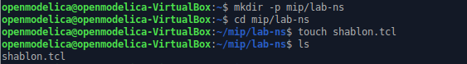

*Создание каталогов и файла*

1. Открыла на редактирование файл shablon.tcl. Сначала создала объект типа Simulator. Затем создала переменную nf и указала, что требуется открыть на запись nam-файл для регистрации выходных результатов моделирования. Далее создала переменную f и открыла на запись файл трассировки для регистрации всех событий модели. После этого добавила процедуру finish, которая закрывает файлы трассировки и запускает nam. Наконец, с помощью команды at указала планировщику событий, что процедуру finish следует запустить через 5 с после начала моделирования, после чего запустить симулятор ns.

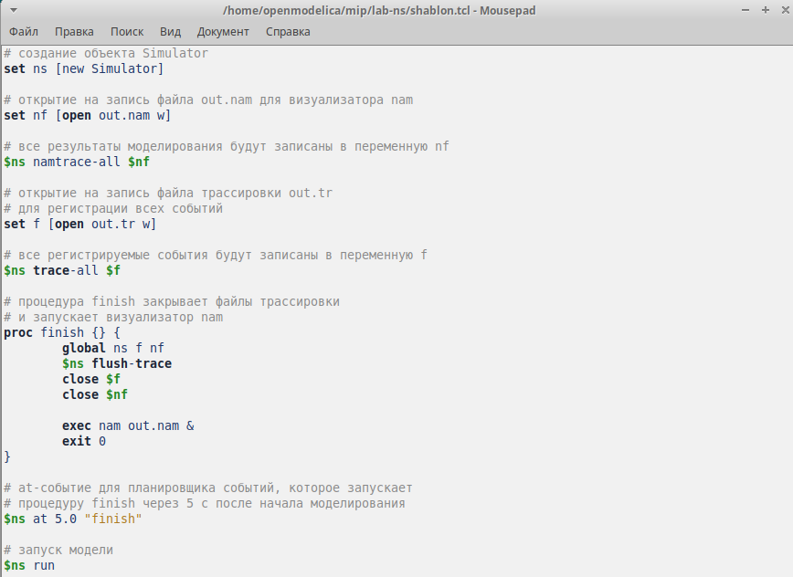

*Заполнение шаблона*

1. Сохранив изменения в отредактированном файле shablon.tcl и закрыв его, запустила симулятор.

Запуск симулятора

*Запуск симулятора*

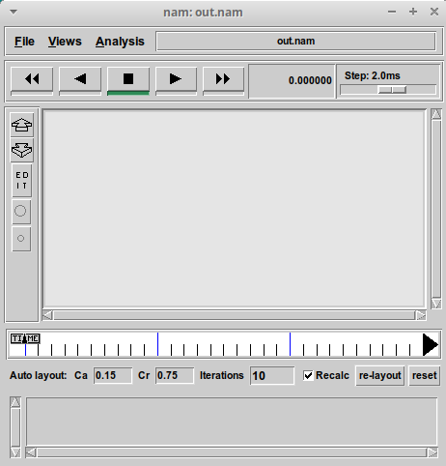

*Аниматора nam*

1. Скопировала содержимое созданного шаблона в новый файл.

Копирование шаблона

*Копирование шаблона*

1. Добавила в него до строки $ns at 5.0 “finish” описание топологии сети. Создала агенты для генерации и приёма трафика. Далее создала Null-агент, который работает как приёмник трафика, и прикрепила его к узлу n1. Соединила агенты между собой. Для запуска и остановки приложения CBR добавляются at-события в планировщик событий.

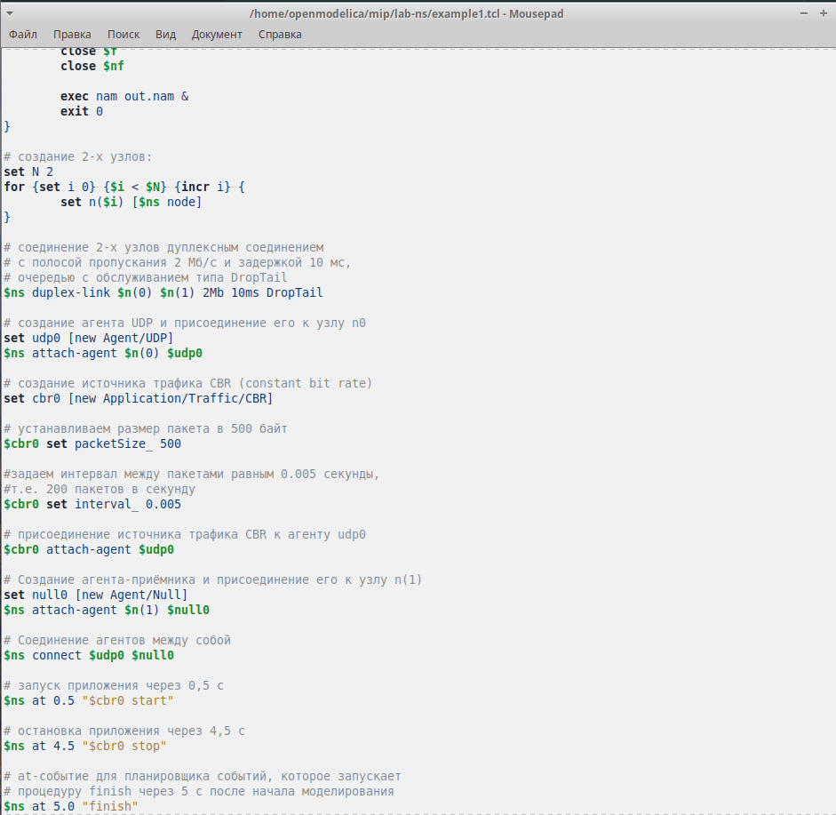

*Заполнение файла*

1. Сохранила изменения в отредактированном файле и запустила симулятор.

Запуск симулятора

*Запуск симулятора*

1. Получила в качестве результата запуск аниматора nam в фоновом режиме.

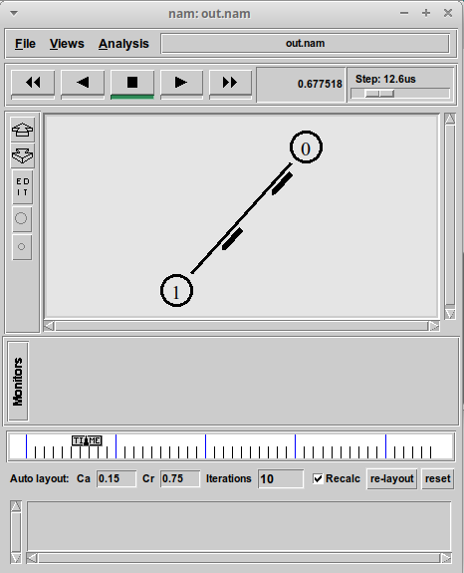

*Аниматора nam*

1. Скопировала содержимое созданного шаблона в новый файл.

Копирование шаблона

*Копирование шаблона*

1. Создала 4 узла и 3 дуплексных соединения с указанием направления. Создала агент UDP с прикреплённым к нему источником CBR и агент TCP с прикреплённым к нему приложением FTP. Создала агенты-получатели. Соединила агенты udp0 и tcp1 и их получателей. Задала описание цвета каждого потока. Добавила отслеживание событий в очереди, наложение ограничения на размер очереди и at-события.

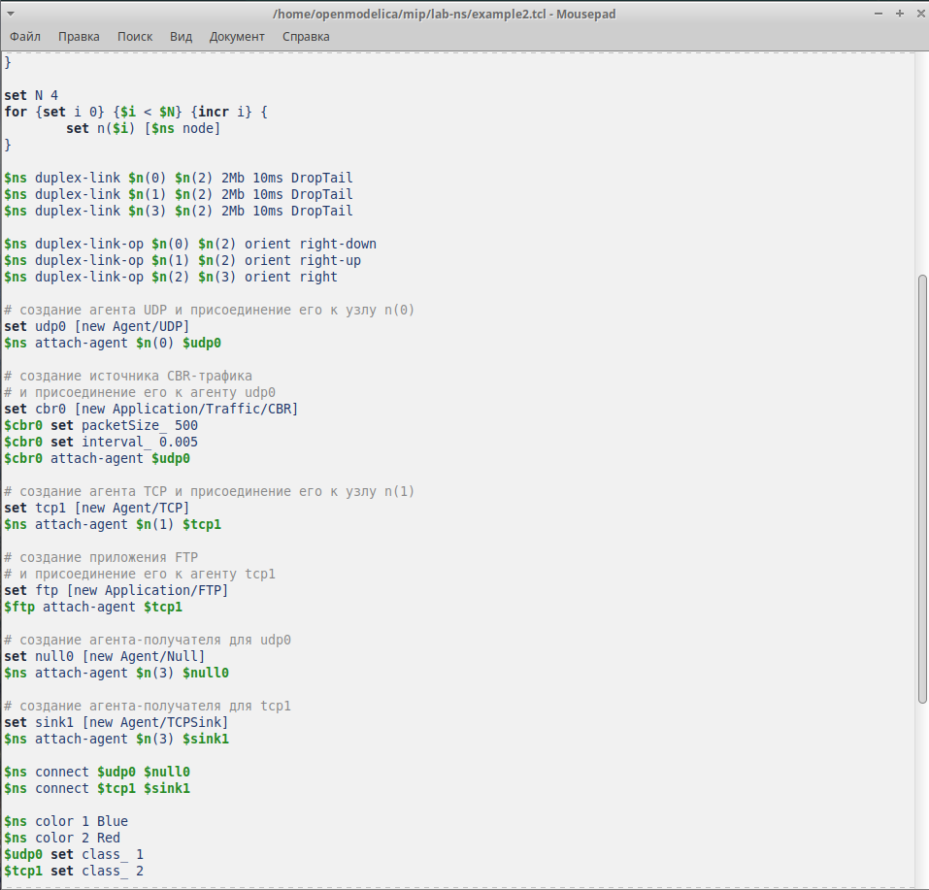

*Заполнение файла*

1. Сохранив изменения в отредактированном файле и запустив симулятор, получила анимированный результат моделирования.

Запуск симулятора

*Запуск симулятора*

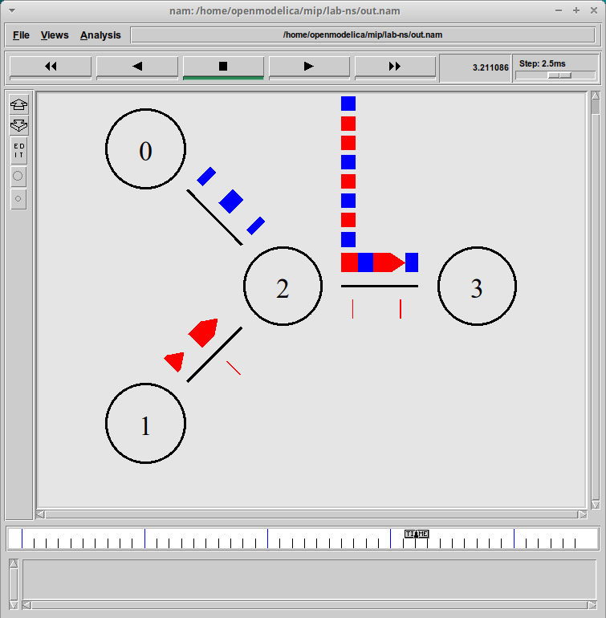

*Аниматора nam*

1. Скопировала содержимое созданного шаблона в новый файл.

Копирование шаблона

*Копирование шаблона*

1. Описала топологию моделируемой сети. Далее соединила узлы так, чтобы создать круговую топологию. Задала передачу данных от узла n(0) к узлу n(3). Добавила команду разрыва соединения между узлами n(1) и n(2) на время в одну секунду, а также время начала и окончания передачи данных. Добавила в начало скрипта после команды создания объекта Simulator: $ns rtproto DV.

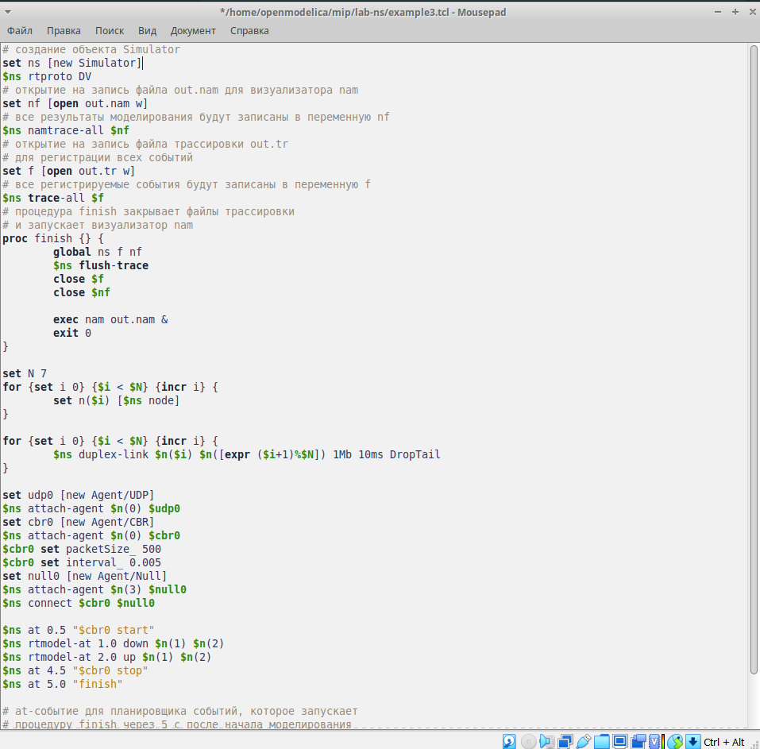

*Заполнение файла*

1. Сохранив изменения в отредактированном файле и запустив симулятор, получила анимированный результат моделирования.

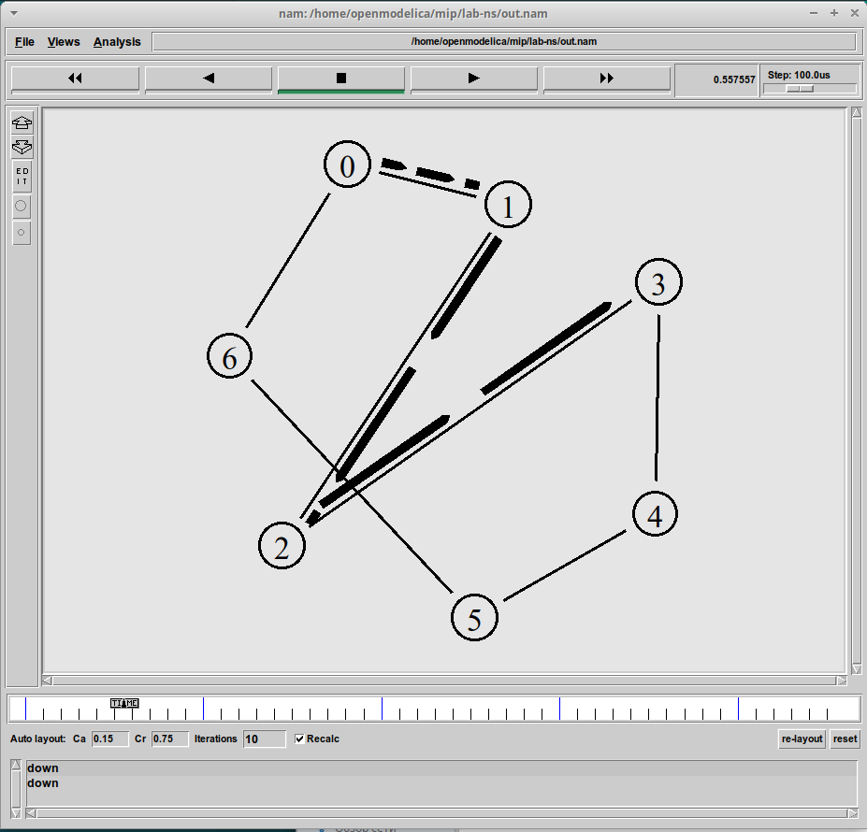

*Передача данных по кратчайшему пути*

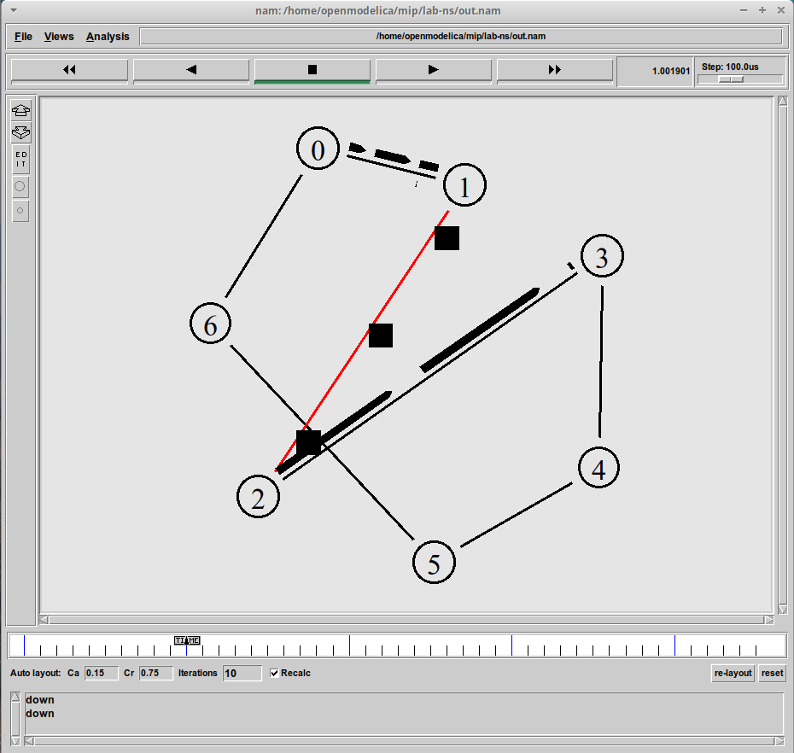

*Прерывание соезинения*

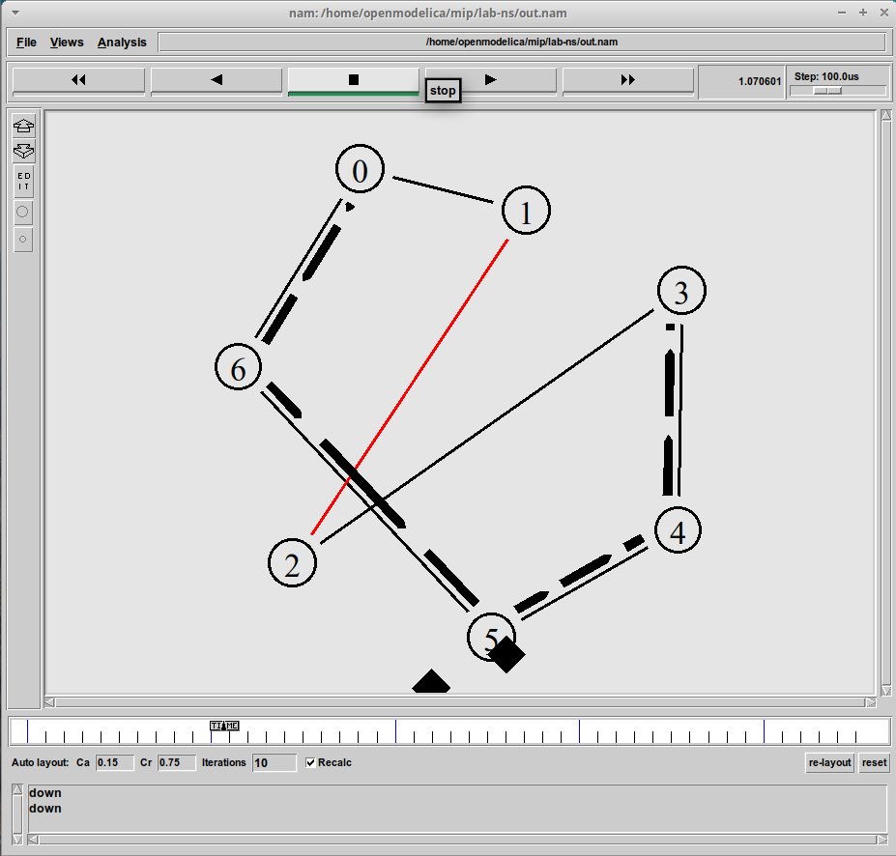

*Передача данных по резервному маршруту*

1. Скопировала содержимое созданного шаблона в новый файл.

Копирование шаблона

*Копирование шаблона*

1. Создала 5 узлов и соединила их так, чтобы создать круговую топологию. Создала еще один узел(n(5)) и соединила его с узлом n(1). Задала передачу данных от узла n(0) к узлу n(5). Создала агент TCP (тип Newreno) с прикреплённым к нему приложением FTP. Создала агент-получатель (TCPSink-объект типа DelAck). Соединила агент tcp1 и его получателя. Добавила команду разрыва соединения между узлами n(0) и n(1) на время в одну секунду, а также время начала и окончания передачи данных. Добавила в начало скрипта после команды создания объекта Simulator: $ns rtproto DV.

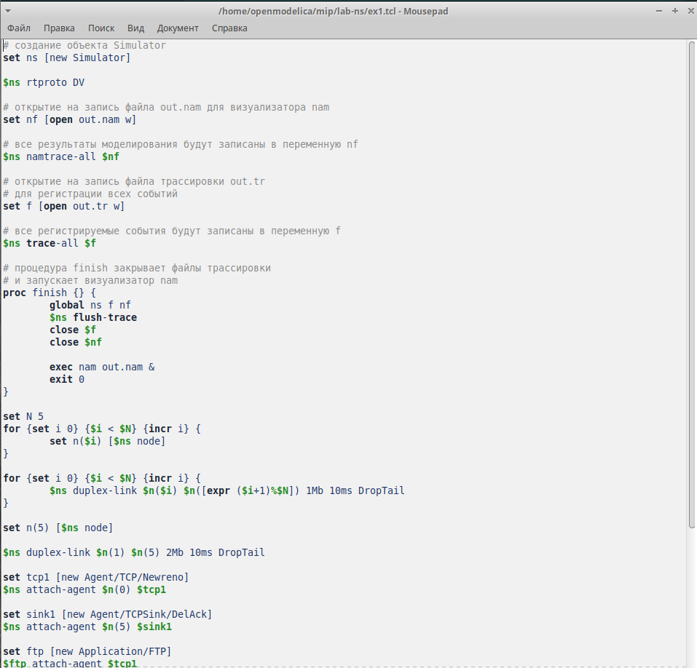

*Заполнение файла*

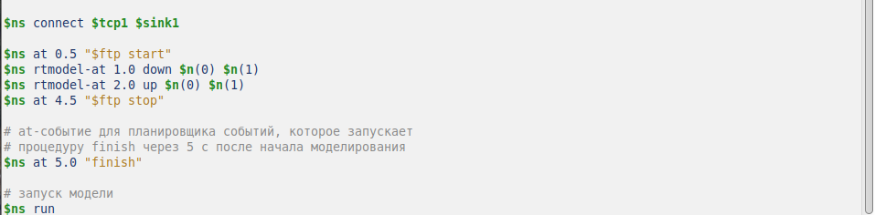

*Заполнение файла*

1. Сохранив изменения в отредактированном файле и запустив симулятор, получила анимированный результат моделирования.

Запуск симулятора

*Запуск симулятора*

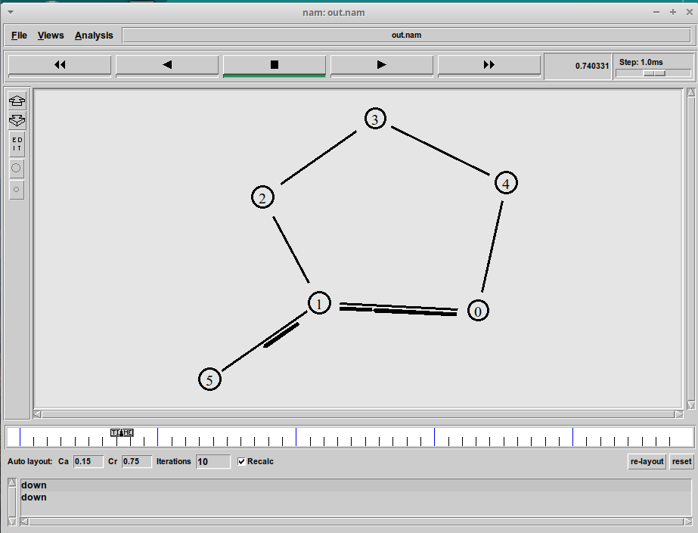

*Передача данных по кратчайшему пути*

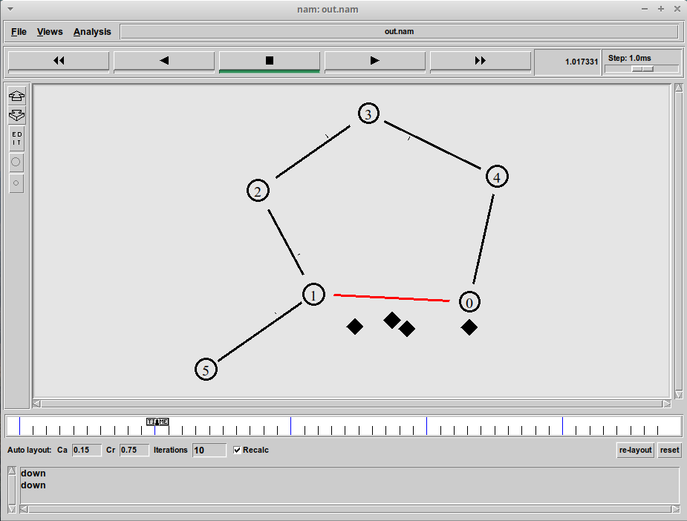

*Прерывание соезинения*

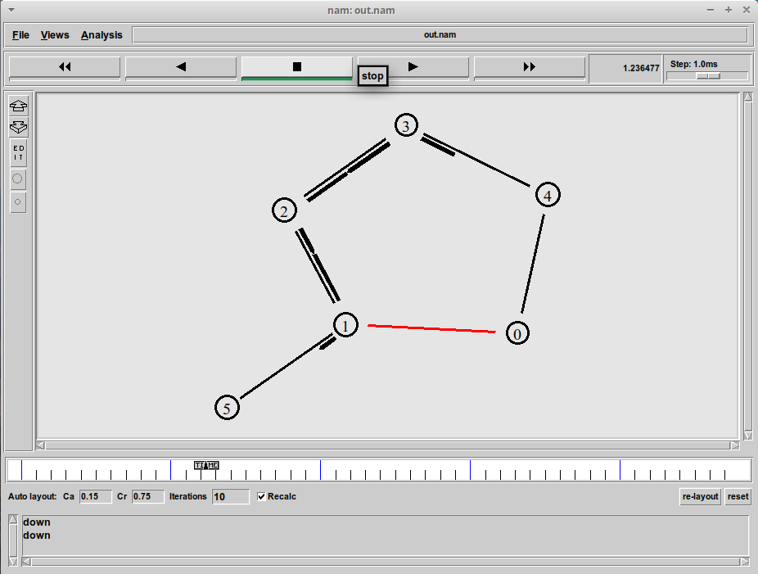

*Передача данных по резервному маршруту*

# 4 Выводы

Я приобрела навыки моделирования сетей передачи данных с помощью средства имитационного моделирования NS-2, а также анализ полученных результатов моделирования.